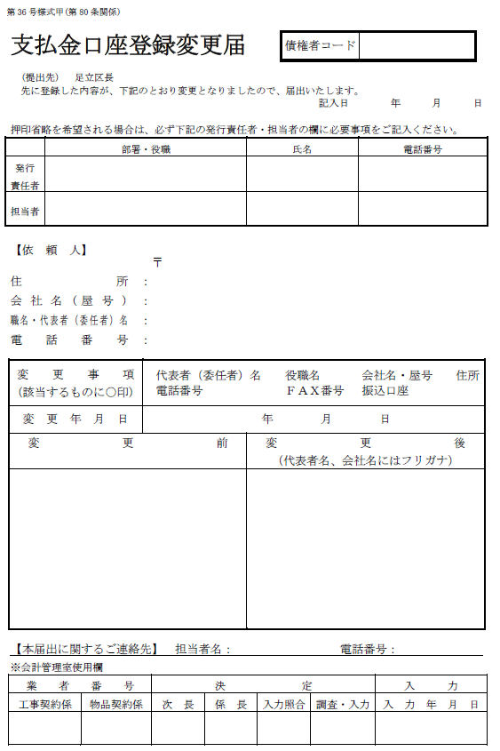
◆ 記載年月日現在、契約・請求をしている方の氏名・住所等で届出をしてください。
発行責任者および担当者に記載がある場合のみ、押印を省略することができます。
⇒記載がない場合には、下記のとおりご対応ください。
法人：会社の代表者印（会社名・役職名を印影から確認できる印鑑）または 代表者の私印
個人事業者：代表者の私印または代表者名自署

◆ 変更事項のみ記入してください。
⇒法人名（会社名）を変更する場合、法人の同一性を確認できる書類（※）
の添付が必要となることがあります。 ※ 履歴事項全部証明書の写し等

記 載 例
事業部 部長 登録 花子 03（3880）5111

事業部 主任 債権 次郎 03（3880）5808
１ 東京電子自治体共同運営の電子調達サービスにご登録の方は、そちらの
変更手続きもあわせて行ってください。
２ 次に該当する場合は、本紙ではお手続きできません。
その際はお手数ですが、下記お問い合わせ先までご連絡ください。
・個人事業者で、代表者（事業主）の変更を希望する場合
・個人事業者から法人へ（または法人から個人事業者へ）の変更を希望する場合
〇 〇 〇
○○ 03-3880-5808

＜この書類に関するお問い合わせ先＞
足立区役所 会計管理室
住所 〒120-8510 足立区中央本町1－17－1
電話番号03－3880－5808（直通）
代表者
代表取締役 足立 見本太郎
振込口座
金融機関 みずほ銀行 千住支店
預金種目 普通
口座番号 0123456
名義カナ ｶ)ｱﾀﾞﾁﾐﾎﾝｼﾖｳﾃﾝ
口座名義 株式会社 足立見本商店
代表者
社長 足立 見本一郎
振込口座
金融機関 みずほ銀行 千住支店
預金種目 当座
口座番号 0000123
名義カナ ｶ)ｱﾀﾞﾁﾐﾎﾝｼﾖｳﾃﾝ
口座名義 株式会社 足立見本商店
〇 〇 〇
120-8510
東京都足立区中央本町1－17－1
株式会社 足立見本商店
代表取締役 足立 見本太郎
03-3880-5111

印鑑
印鑑
印
社長
締役印
代表取

